**新 书 推 荐**

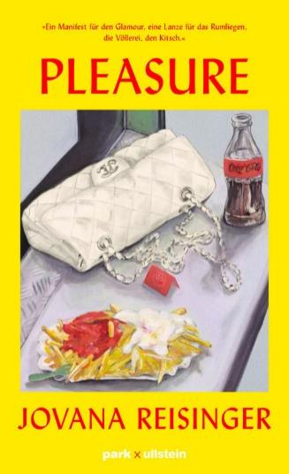

**中文书名：《愉悦》**

**英文书名：PLEASURE**

**德文书名：PLEASURE**

**作 者：Jovana Reisinger**

**出 版 社：park x ullstein**

**代理公司：Ullstein / ANA/Winney**

**页 数：320页**

**出版时间：2024年10月**

**代理地区：中国大陆、台湾**

**审读资料：电子稿**

**类 型：生活时尚**

**内容简介：**

**“乔瓦娜·赖辛格的探索证明，女性大陆不再笼罩在黑暗之中。她以极大的机智和智慧捕捉到了新一代的女权主义精神，保留了拥抱矛盾的权利”。——Katja Eichinger**

《愉悦》是一部令人叹为观止的雄辩之作，讲述了奢华三要素：睡眠（一米长的酒店床单！）、食物（美食慕斯！）和服装（迪奥，但却是假的！）。这既是一本阶级跨越者的回忆录，也是一本将放纵视为解放的邀请函。通过揭露艺术界和创意产业中的轶事，乔瓦娜·赖辛格（Jovana Reisinger）揭露了所谓自由环境中隐藏的规范，并倡导魅力、贪吃和闲散。

作为一个自诩为时尚女孩的人，她肩负着越轨的使命：通过水钻、鸡尾酒、阶级和身体话语，对“愉悦”的承诺不仅是一种政治宣言，也是通往个人自由的道路。

乔瓦娜·赖辛格令人信服地解释了奢侈品和批评是如何交汇在一起的，以及为什么芭比娃娃从来都不是非政治性的。Margarete Stokowski和McKenzie Wark的粉丝必读。

**目录：**

内容

序章：一个千年的终结

1. 我穿好衣服

2. ...去吃饭

3. 然后睡觉。

尾声：一个时代的终结

索引

**作者简介：**



**乔瓦娜·赖辛格（Jovana Reisinger）**是一位作家、电影制片人和视觉艺术家。她凭借*Spitzenreiterinnen*一书获得2021年巴伐利亚图书奖提名。她的散文小说*Enjoy Schatz*于2022年出版。她自2020年起为*VOGUE*德国版撰写月经专栏*Bleeding Love*，自2023年起为*FAZ*撰写单身专栏。

**感谢您的阅读！**

**请将反馈信息发至：版权负责人**

**Email**：[Rights@nurnberg.com.cn](mailto:Rights@nurnberg.com.cn" \t "_blank)

安德鲁·纳伯格联合国际有限公司北京代表处

北京市海淀区中关村大街甲59号中国人民大学文化大厦1705室, 邮编：100872

电话：010-82504106, 传真：010-82504200

公司网址：[http://www.nurnberg.com.cn](http://www.nurnberg.com.cn/" \t "_blank)

书目下载：[http://www.nurnberg.com.cn/booklist\_zh/list.aspx](http://www.nurnberg.com.cn/booklist_zh/list.aspx" \t "_blank)

书讯浏览：[http://www.nurnberg.com.cn/book/book.aspx](http://www.nurnberg.com.cn/book/book.aspx" \t "_blank)

视频推荐：[http://www.nurnberg.com.cn/video/video.aspx](http://www.nurnberg.com.cn/video/video.aspx" \t "_blank)

豆瓣小站：[http://site.douban.com/110577/](http://site.douban.com/110577/" \t "_blank)

新浪微博：[安德鲁纳伯格公司的微博\_微博 (weibo.com)](https://weibo.com/1877653117/profile?topnav=1&wvr=6" \t "_blank)

微信订阅号：ANABJ2002

